Project References Creator

- Actualizador de Referencias:
Permite agregar y ordenar las referencias de todos los proyectos que se encuentren en una determinada ruta raíz. El actualizador realiza un escaneo recursivo y agrega o actualiza las referencias
Uso:
- Seleccione la ruta origen o raíz en el primer campo de texto
- Agregue las referencias en el segundo campo
- Ordene y elimine las referencias si lo cree necesario (botones laterales)
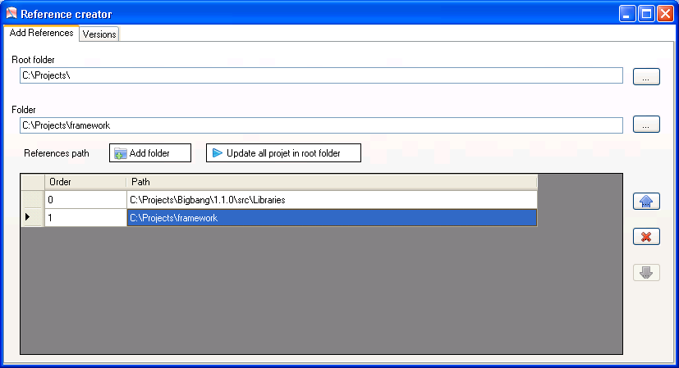

- Cambio de versiones de referencias
Permite cambiar automáticamente las versiones de todas las referencias a:

- Fwk
- Fwk.UI
- Enterprise libraries
Uso:
- Seleccione la ruta raíz desde donde desea realizar el escaneo
- Seleccione que assemblies desea cambiar
- Ingrese la versión correcta

En este ejemplo podemos ver que el usuario solo desea cambiar el framework a la versión 3.1.0.0.
También podemos ver que se produjeron algunos errores. Esto puede ser debido a que se encontraron archivos que tienen permisos de solo lectura.

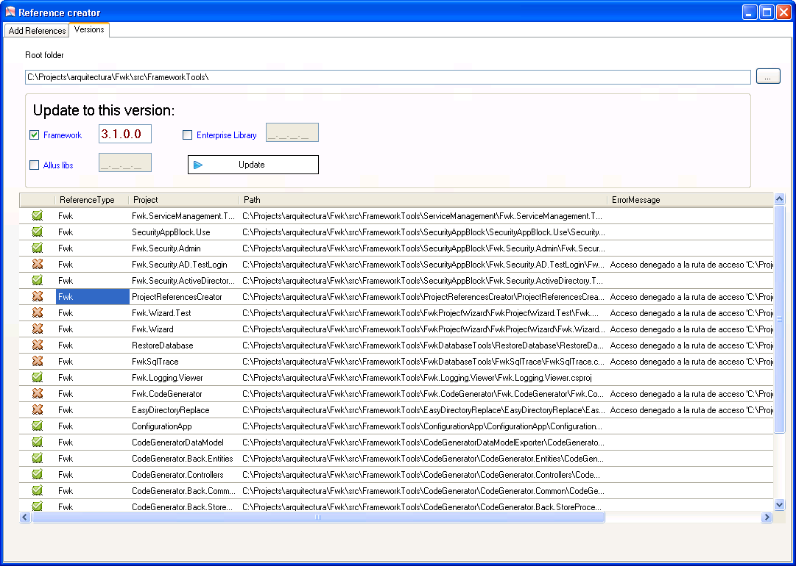

Solucion:
- Cerrando todos los programas que puedan tener abierto alguno de los archivos
- Cambiando los permisos de las carpetas desde el explorador de windows vuelva a ejecutar el check.
